Resumen del PowerPoint sobre Hashing

Conceptos Básicos

Dispersión de Archivos: Técnica para generar una dirección base única para una clave dada, convirtiendo la clave en un número aleatorio que determina la ubicación de almacenamiento. Utiliza una función de dispersión para mapear claves con direcciones físicas, permitiendo un acceso rápido.

Direccionamiento Estático vs. Dinámico:

Estático: El espacio para registros está fijado previamente.

Dinámico: El espacio se ajusta según las necesidades.

Parámetros a Considerar

Capacidad de almacenamiento de cada dirección.

Densidad de empaquetamiento: Relación entre el espacio disponible y la cantidad de registros.

Función de hash: Genera la dirección física. (los 32 bits)

Método de tratamiento de desbordes: Manejo de situaciones donde una clave no encuentra lugar en la dirección asignada.

Colisiones y Desbordes

Colisión: Ocurre cuando una dirección ya tiene uno o más registros.

Desbordes: Pueden ocurrir incluso con funciones de dispersión eficientes y baja densidad de empaquetamiento.

Métodos para resolver colisiones incluyen saturación progresiva, encadenada, con área de desborde separada y dispersión doble.

Hashing Extensible

Concepto: Método dinámico para hashing donde el espacio de direcciones crece conforme se llenan los nodos de almacenamiento.

Funcionamiento:

No se conocen las direcciones a priori, la función de hash retorna una cadena de bits que determina la dirección.

Comienza con un solo nodo y aumenta las direcciones a medida que se llenan.

Ejemplo:

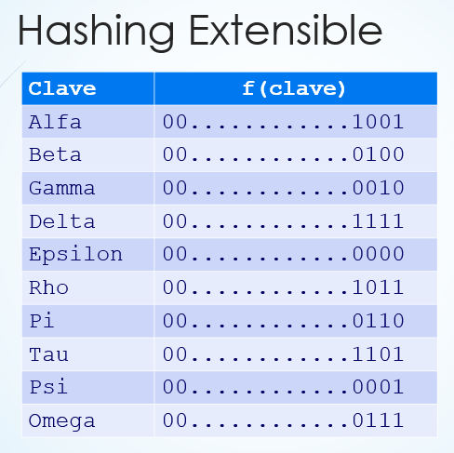

En este caso tiene capacidad para 2 registros por dirección

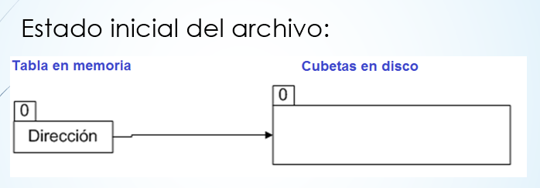

Tabla en memoria: La secuencia de bits determina la entrada a la Tabla de memoria que contiene la dirección física del archivo donde se almacenara el registro con la clave dada.